**МИНИСТЕРСТВО ОБРАЗОВАНИЯ И НАУКИ РОССИЙСКОЙ ФЕДЕРАЦИИ**

**Федеральное государственное бюджетное образовательное учреждение высшего образования**

**«РОССИЙСКИЙ ЭКОНОМИЧЕСКИЙ УНИВЕРСИТЕТ ИМЕНИ Г.В. ПЛЕХАНОВА»**

**(ФГБОУ ВО «РЭУ им. Г. В. Плеханова»)**

Факультет Математической Экономики, Статистики и Информатики

Кафедра Автоматизированных систем обработки информации и управления

**ПРОВЕРОЧНАЯ РАБОТА**

по дисциплине: «ЭВМ И ПЕРЕФЕРИЙНЫЕ УСТРОЙСТВА»

на тему: «Создание сайтов»

Выполнил:

студент очной формы обучения

ФМЭСИ факультета

Никишкова Анастасия Руслановна

(Ф.И.О. студента)

Научный руководитель:

Волков Андрей Иванович

(ученая степень, ученое звание/должность, Ф.И.О.)

Москва – 2016

# Цель и задачи

**Цель** – разработка сайта для кондитерской с содержанием каталога изделий и галереи изделий.

**Задачами** построения сайта являются:

1. Разработка веб сайта
2. Размещение фото изделий и разбиение их на отдельны страницы
3. Организовать возможность визуального представления товара и грамотной сетки товара

# Структура сайта

## Физическая структура

Физическая структура включает в себя папку изображений, папку со страницами изделий, скриптами и главную директорию, где располагаются страницы сайта. На рисунке 1 показана физическая структура основной директории сайта:

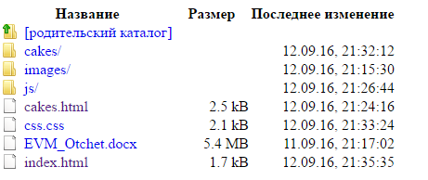

Рисунок 1 - Главная директория сайта (ROOT)

Скрипты располагаются в паке JS, а изображения хранятся в папке IMAGES с соответствующими названиями в виде «НОМЕР СТРАНИЦЫ_ИНДЕКС ФАЙЛА».

## Логическая структура

Сайт имеет логическую структуру, которую можно видеть на рисунке 2. Она заключается в том, чтобы выделить большое количество фото и страниц в разные директории для удобства .



Рисунок 2 - Логическая структура

## Навигационная система

Навигационная система сделана в виде простого и понятного стиля. Двухуровневого меню нет, поскольку ассортимент продукции не велик, но все дополнительные страницы товара присутствуют в виде медиа сылок на странице категории товара

Меню, как видно из рисунка 4, состоит из простых пунктов, демонстрирующих категории сайта:



Рисунок 3 - Навигационное меню

Вложенные страницы, формирующие второй уровень, расположены уже как элементы страницы товара, что видно из рисунка 5:

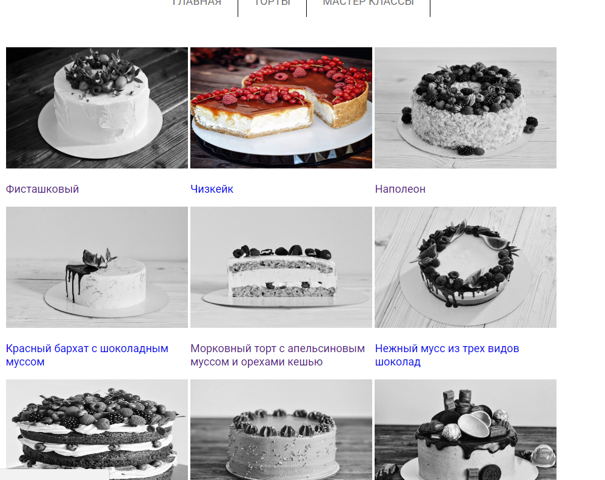

Рисунок 4 - Вложенная структура в контенте

## Описание элементов навигационной системы

Раздел «Главная» содержит в себе три последней продукции, разметка которых выполнены в «плавающем» стиле, то есть нет строго выравнивания с сохранением разметки, а используется «FLOAT» система выравнивания.

Раздел «Торты» содержит всю продукцию компании, как было видно из рисунка 4.

# Дизайн

Дизайн сделан в мягких тонах: бледно-розовый, белый и оттенки розовых и красных. Это сделано специально, поскольку компания называется «Ваниль», а именно с ванилью ассоциируются эти цвета.

# Возможности страниц

**Возможности страниц** простые и понятные, что требуется для пользователя, который ищет необходимую информацию на сайте.

Самый интересных ход – удержание пользователя на сайте и создание интриги. Для этого сделан динамический переход от серого к цветному изображению каждого товара. Таким образом, получается насыщенность и заинтересованность пользователя. Данный эффект можно видеть на рисунке 5, сделанный с помощью таблицы стилей «CSS»:

webkit-filter: grayscale(0%);

-webkit-transition: .5s ease-in-out;

-moz-filter: grayscale(0%);

-moz-transition: .5s ease-in-out;

-o-filter: grayscale(0%);

-o-transition: .5s ease-in-out;



Рисунок – Эффект обретения цвета

Была реализована простая галерея с переключателем по фото. Данную галерею можно видеть на рисунке 6. Сделана она с помощью JQUEY и функций отлавливания нажатия мыши на картинку, далее получаем ссылку на изображение по которому нажали и заменяем основное изображение:

$(document).ready(function () {

$('.galary .g li img').click(function () {

$('.cake .big').attr("src",$(this).attr('src'));

});

});

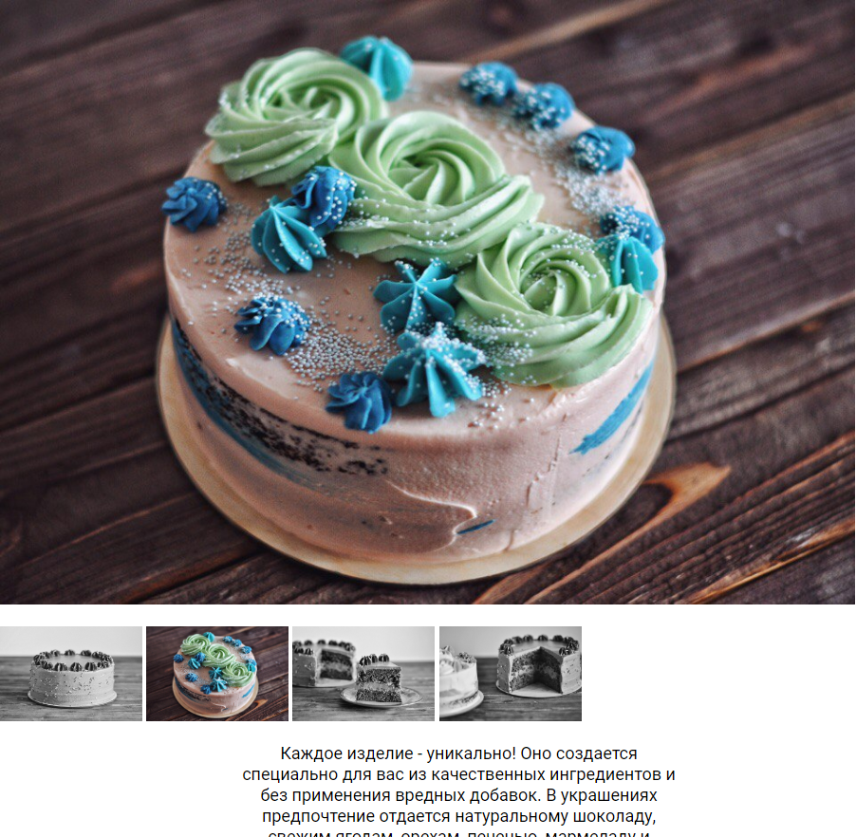

Рисунок – Галерея

# Этапы размещения на хостинг

Откроем "Файл -> Менеджеров сайтов" (File -> Site Manager) или нажмем комбинацию Ctrl+S. В появившемся окне нажмем на кнопку "Новый сайт" (New Site) (рисунок 7):

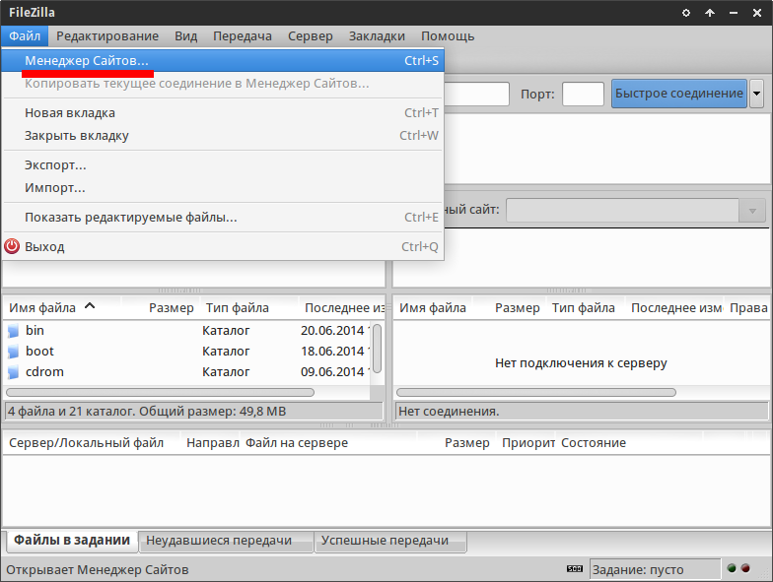

Рисунок 7 - Добавление нового сайта в FileZilla

Теперь необходимо указать имя подключения (любое удобное для Вас), в нашем примере это «Новый сайт». В правой части необходимо задать реквизиты для доступа к серверу. Эти реквизиты были высланы Вам на e-mail при активации хостинга.

Вы можете использовать основной доступ - это логин и пароль, которые Вы используете для подключения к Панели Управления, или же создать дополнительные FTP-доступы из Панели Управления в разделе FTP. Имя сервера(хост) Вы можете посмотреть в Панели Управления на главной странице слева или в разделе FTP.

Не забудьте указать в поле "Тип входа" ("Login Type") значение "Нормальный" ("Normal") (рисунок 8).

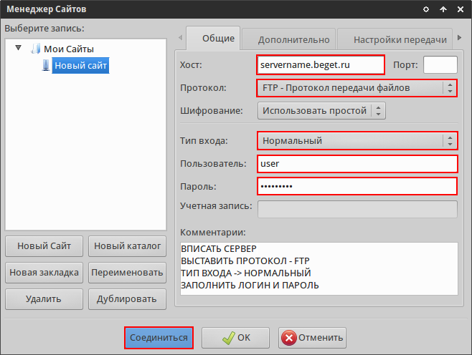

Рисунок 8 - Выбор важных параметров для добавления сайта

После ввода всех реквизитов нажмите "Соединиться" ("Connect"). Вы подключитесь к FTP-серверу. В следующий раз для подключения Вам уже не нужно будет вводить никаких реквизитов. Достаточно будет выбрать нужное подключение из списка (рисунок 9):

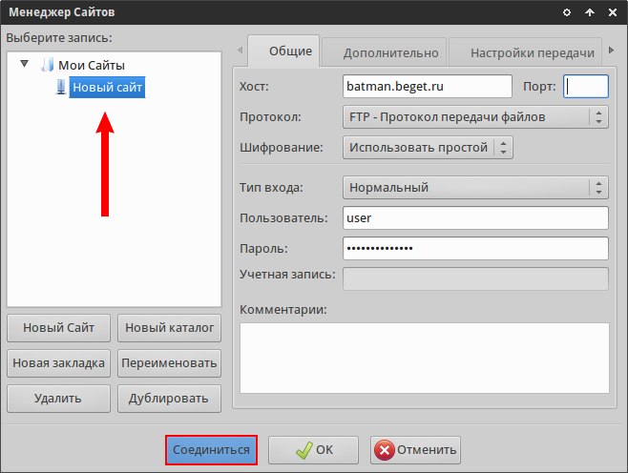

Рисунок 9 - Процесс соединения с сайтом после гео добавления

После подключения у Вас в одной части экрана будут видны локальные файлы, а в другой части будут файлы и директории на удаленном сервере. Вы можете копировать их в любую сторону простым перетаскиванием из одной части рабочей области в другую, точно так же, как и в обычном проводнике Windows. Вы также можете удалять файлы, перемещать (переименовывать), редактировать их и изменять права доступа (CHMOD) к файлам и директориям на сервере.

Также нельзя обойти стороной поле лога соединения в FileZilla. Он отображается в самом верху (рисунок 10):

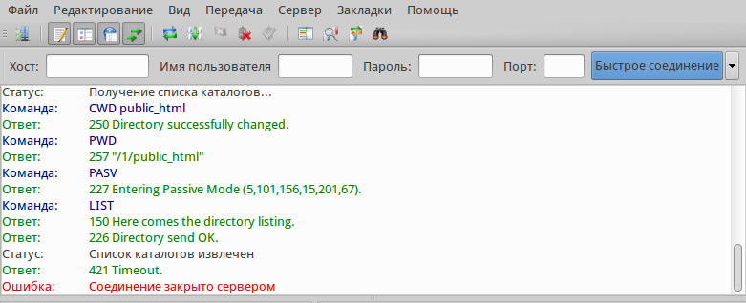

Рисунок 10 - Лог действия